classe 5 suite; continuation de textes; chapitre 4 Vous avez gagné!

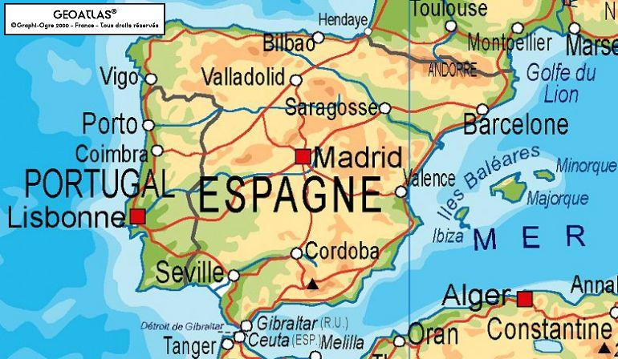
Quand Sandrine regarde « La Surprise », elle a une idée. Bientôt, c'est l'anniversaire de sa mère. Elles vont ensemble deux semaines en Espagne. Au retour, sa mère va avoir la surprise de sa vie, un cadeau d'anniversaire génial. Sandrine prend son portable et fait le numéro de Télé France....

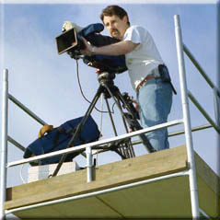
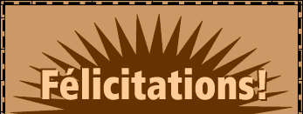
Sandrine et sa mère rentrent. Elles sont fatiguées après le voyage. « Mais Sandrine, qu’est-ce que c’est ? » Il y a des gens avec des caméras et des projecteurs partout dans le jardin. Un homme avec un micro est devant la porte : « Félicitations, Madame ! Vous avez gagné ! » Très étonnée, Madame Laroche entre dans sa maison. Dans l'entrée, les murs sont rouges. Ce n'est pas joli! Les murs de la salle à manger sont orange. Quelle horeur! Le lustre ancien a disparu et la lampe moderne est horrible. Dans le salon, les murs sont jaunes, un jaune moutarde. Oh, c'est moche! Et je n'aime pas les meubles modernes et où est mon fauteuil chéri? Madame Laroche déteste le rose et maintenant sa chambre est rose.

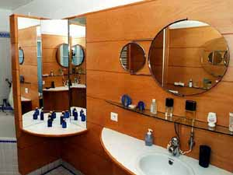
De quelle couleur est la salle de bains ? Rose aussi ! « Mon Dieu, c’est affreux ! » L’homme de Télé France est très content : « Alors, Madame Laroche ? C’est un rêve ! » « Un rêve ? Mais, Monsieur, c’est un cauchemar ! »

chapitre 4
kapitel 4
journal (pl. journaux) (m)
tidning, här: nyhetsutsändning
réaliser
förverkliga
idée (f)
idé
au retour
vid hemkomsten, när de kommer hem
vie (f)
liv
cadeau (pl. cadeaux) (m)
present
faire le numéro
slå numret
en direct
i direktsändning
voyage (m)
resa
trouver
hitta
gens (fpl)
folk
caméra (f)
(film)kamera
projecteur (m)
projektor
jardin (m)
trädgård
micro (m)
mikrofon
étonné -e
förvånad
entrée (f)
entré, hall
joli -e
vacker, snygg
salle à manger (f)
matsal
quelle horreur
vad hemskt
lustre (m)
ljuskrona, taklampa
ancien, ancienne
gammal, antik
horrible
hemsk, gräslig
salon (m)
vardagsrum
jaune moutarde (m)
senapsgul
chéri -e
älsklings-
de quelle couleur est…?
vad är det för färg på….?
salle de bains (f)
badrum
affreux, affreuse
hemsk
cauchemar (m)
mardröm

kapitel 4
chapitre 4
hemsk
affreux, affreuse
mikrofon
micro (m)
förvånad
étonné -e
entré, hall
entrée (f)
hemsk, gräslig
horrible
vardagsrum
salon (m)
tidning, här: nyhetsutsändning
journal (pl. journaux) (m)
förverkliga
réaliser
idé
idée (f)
badrum
salle de bains (f)
mardröm
cauchemar (m)
vid hemkomsten, när de kommer hem
au retour
liv
vie (f)
present
cadeau (pl. cadeaux) (m)
slå numret
faire le numéro
i direktsändning
en direct
resa
voyage (m)
hitta
trouver
folk
gens (fpl)
(film)kamera
caméra (f)
projektor
projecteur (m)
trädgård
jardin (m)
vacker, snygg
joli -e
matsal
salle à manger (f)
vad hemskt
quelle horreur
ljuskrona, taklampa
lustre (m)
gammal, antik
ancien, ancienne
senapsgul
jaune moutarde (m)
älsklings-
chéri -e
vad är det för färg på….?
de quelle couleur est…?

kapitel 4 | chapitre 4
tidning, här: nyhetsutsändning | journal (pl. journaux) (m)
förverkliga | réaliser
idé | idée (f)
vid hemkomsten, när de kommer hem | au retour
liv | vie (f)
present | cadeau (pl. cadeaux) (m)
slå numret | faire le numéro
i direktsändning | en direct
resa | voyage (m)
hitta | trouver
folk | gens (fpl)
(film)kamera | caméra (f)
projektor | projecteur (m)
trädgård | jardin (m)
mikrofon | micro (m)
förvånad | étonné -e
entré, hall | entrée (f)
vacker, snygg | joli -e
matsal | salle à manger (f)
vad hemskt | quelle horreur
ljuskrona, taklampa | lustre (m)
gammal, antik | ancien, ancienne
hemsk, gräslig | horrible
vardagsrum | salon (m)
senapsgul | jaune moutarde (m)
älsklings- | chéri -e
vad är det för färg på….? | de quelle couleur est…?
badrum | salle de bains (f)
hemsk | affreux, affreuse
mardröm | cauchemar (m)

